Příloha č. 1
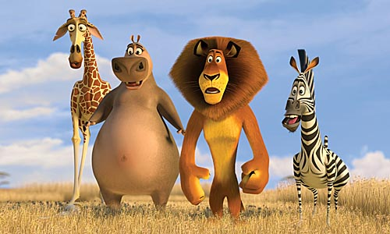

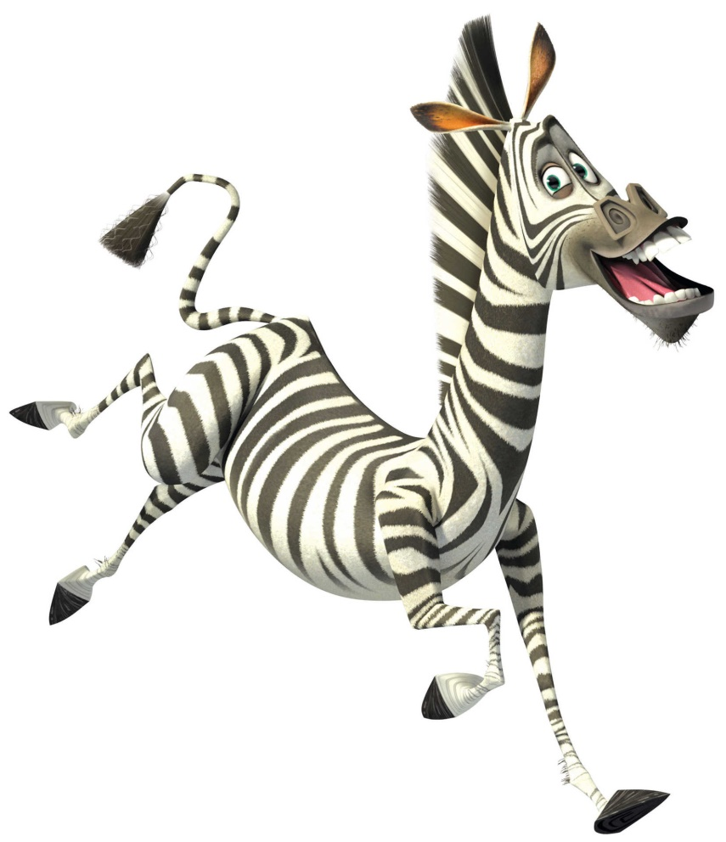

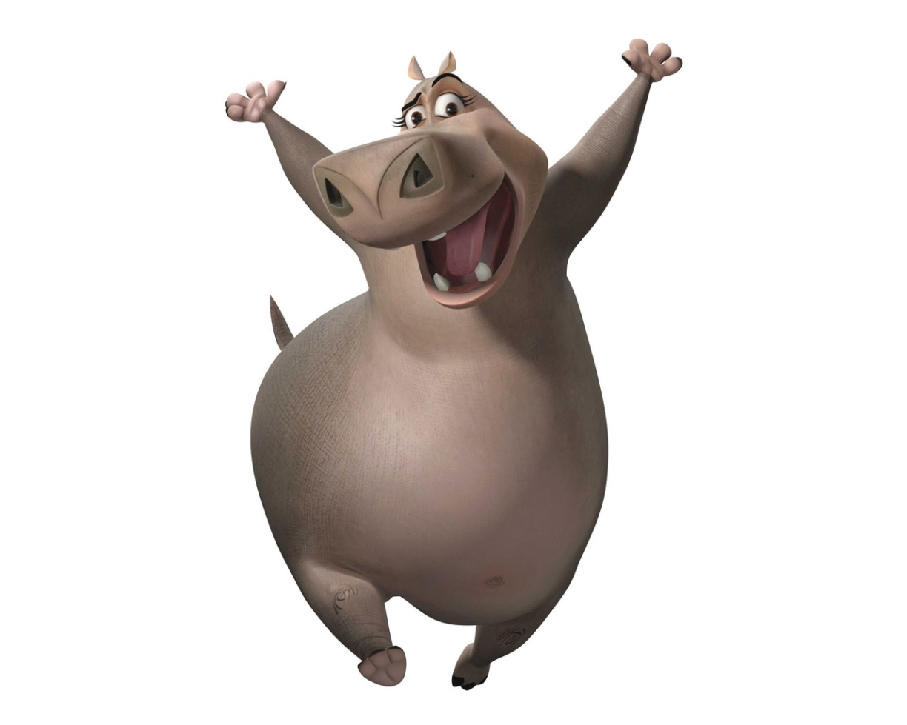

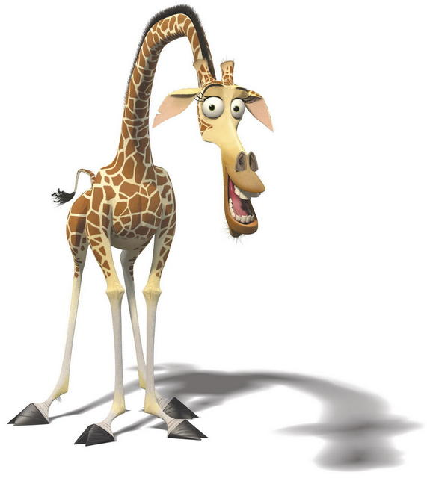

Auto
Sníh
Uklízečka
Vlk
Svíčka
Kůzle
Kuchař
Hvězda
Les
Zrcadlo
Sova
Budík

jede
taje
uklízí
vyje
hoří
mečí
vaří
svítí
šumí
se leskne
houká
zvoní

